Nicht nur Shimano Ultegra verbessern
Festgestellt das in einige Ultegra Modelle die Getriebeachse im Gehäuse in einer Buchse aus Kunststoff gelagert ist. Hier besteht die Gefahr das die Buchse mit der Zeit ausleiert und Zahnrad und Ritzel nicht mehr sauber ineinander greifen. Die Zähne des Zahnrads können sich dann schief einlaufen. Wenn nach einer Wartung Zahnrad/Ritzel nicht in gleicher Stellung wieder eingebaut werden, ist es mit einem sauberem Kurbelspiel vorbei…..
Um solche Schäden zu vermeiden kann die Buchse gegen ein Kugellager getauscht werden.
Ein Blick in die Explosionszeichnung klärt auf ob Buchse oder Kugellager verbaut ist.
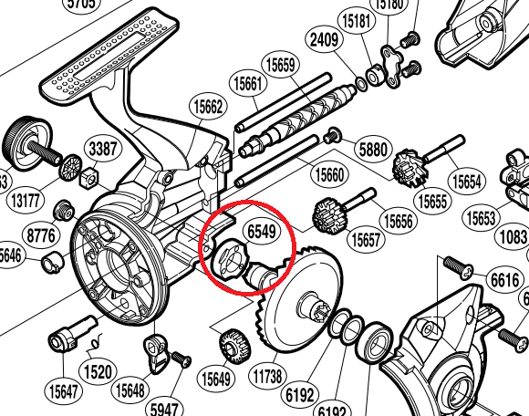
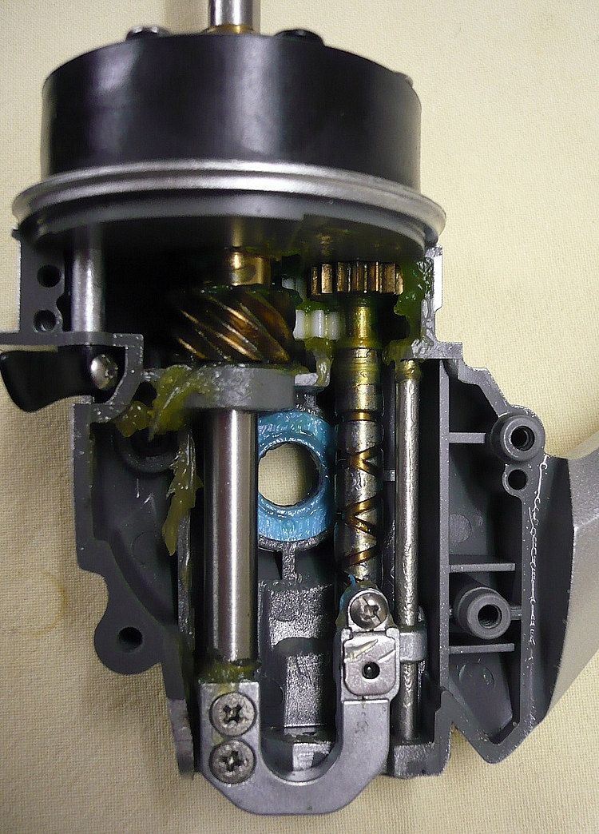
Die Buchse ist an der blauen Farbe zu erkennen.
In andere Modelle auch schon weiße Buchsen gesehen.
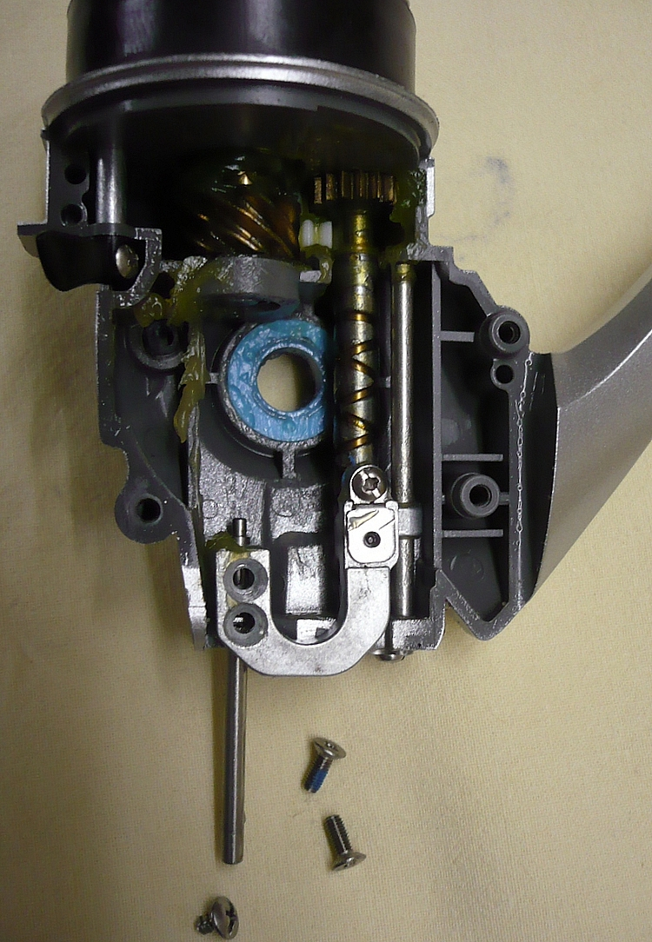
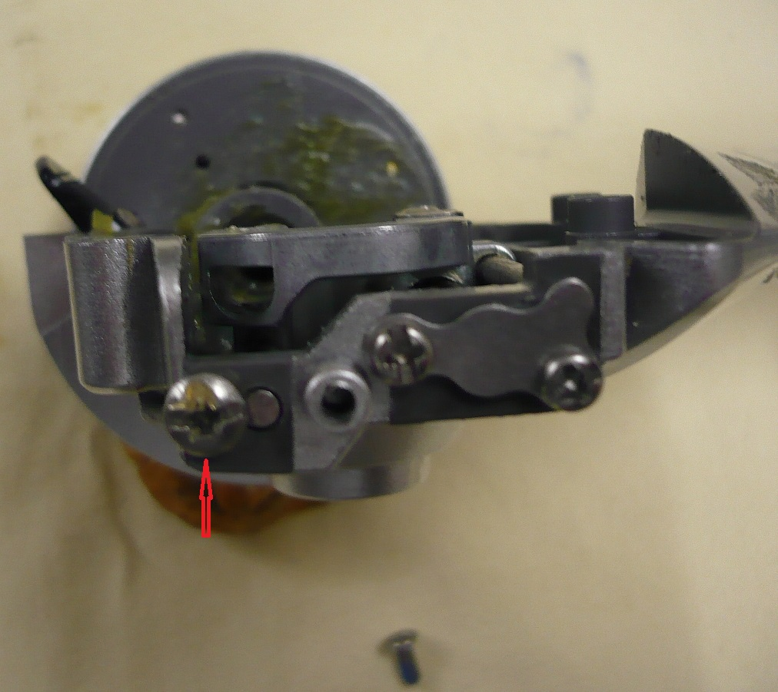
Um die Buchse entnehmen zu können die beiden Schrauben an der Hubstange und die Schraube
unter der Führungsstange entfernen. Danach die Hubstange nach oben herausziehen und die Führunsstange etwas zurück schieben
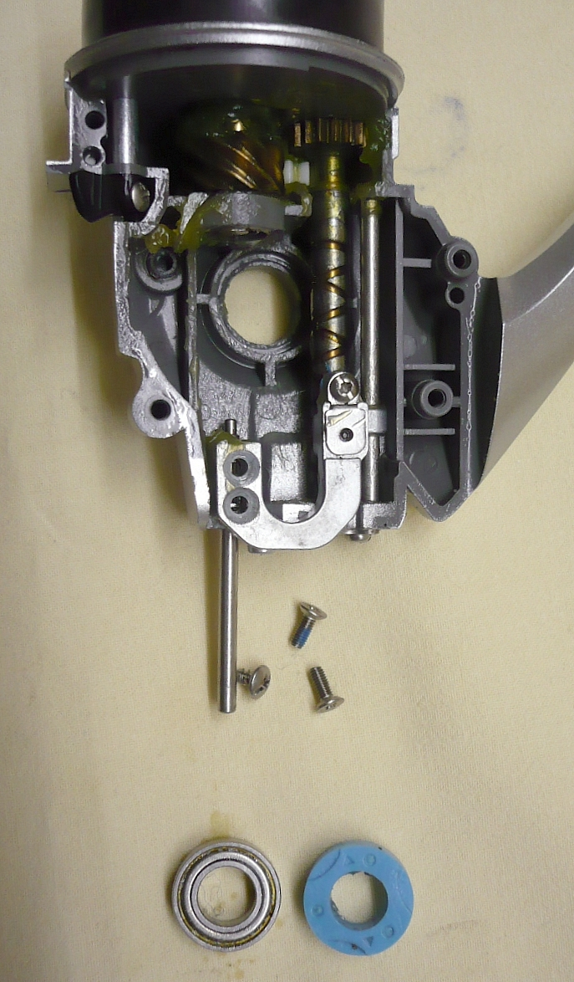
Die Buchse vermessen und ein passendes Kugellager einsetzen
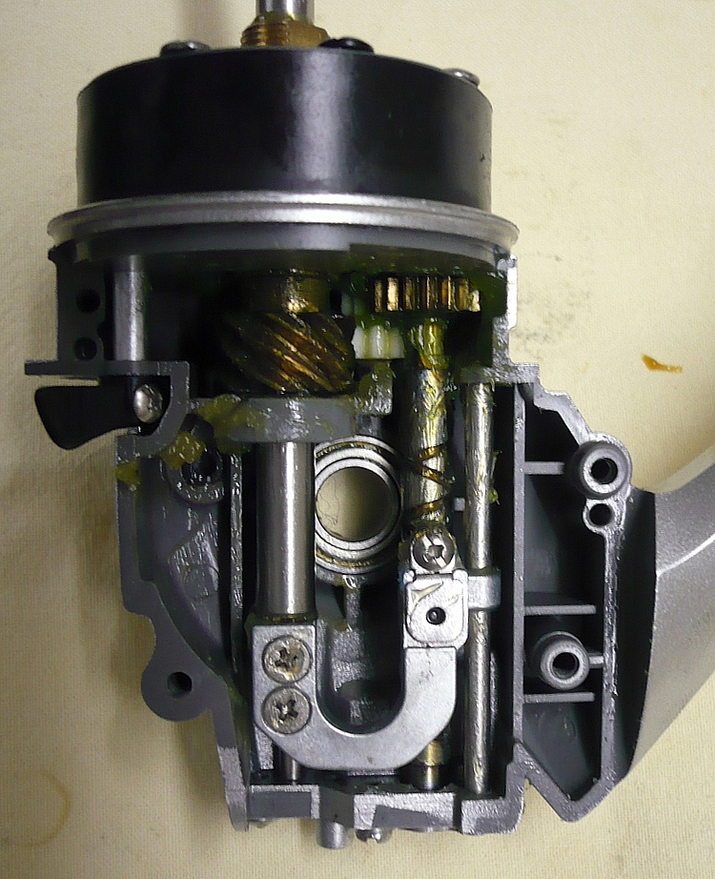
Eingesetztes Kugellager, Hubstange und Führungsstange wieder montiert
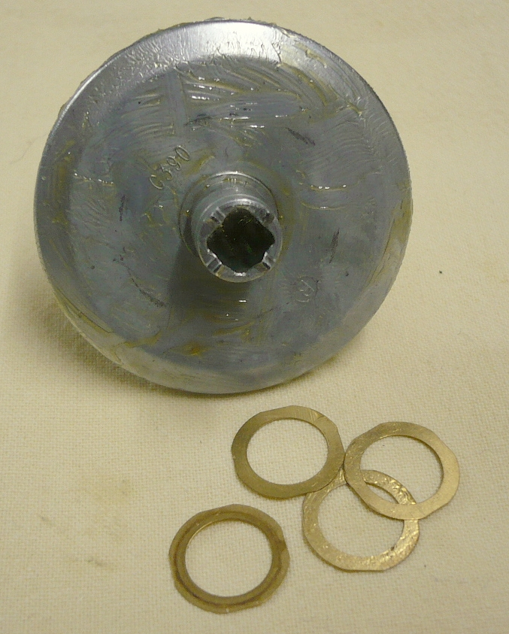
Die Stärke der Buchse und dem Kugellager kann minimal voneinander abweichen.
D.h. das Getriebespiel muss eventuell neu justiert werden.
Vorgehen wie folgt: alle Passscheiben aufstecken und den Gehäusedeckel aufsetzen und mit zwei Schrauben provisorisch sichern. Kurbel aufstecken und drehen. Wenn schwergängig Deckel ab und eine Scheibe entnehmen und wieder testen. Wenn weiterhin schwergängig noch eine weitere Scheibe entnehmen.
Bei einer Testrolle reichte es zwei Scheiben zu entnehmen.
Da nicht nur in Ultegras (u.a. auch Spheros) im Gehäuse eine Buchse verbaut ist,
lohnt sich ein Blick in die Schematics!
Viel Spaß mit einem ganz neuen Kurbelgefühl

